Technická specifikace

Název akce: III/11524 žel. přejezd, Králův Dvůr - křiž. III/11542

Místo realizace: silnice III/11524 a III/11542, okres Beroun, délka úseku 1,200 km, šířka 6,3 – 7,0 m, plocha 7 650 m2

Staničení : silnice III//11524 ve staničení km 14,482 – 15,012, silnice III/11542 ve staničení km 1,576 - 2,254, uzlové body 1241A155 - 1241A114 - 1241A247 – 1241A164

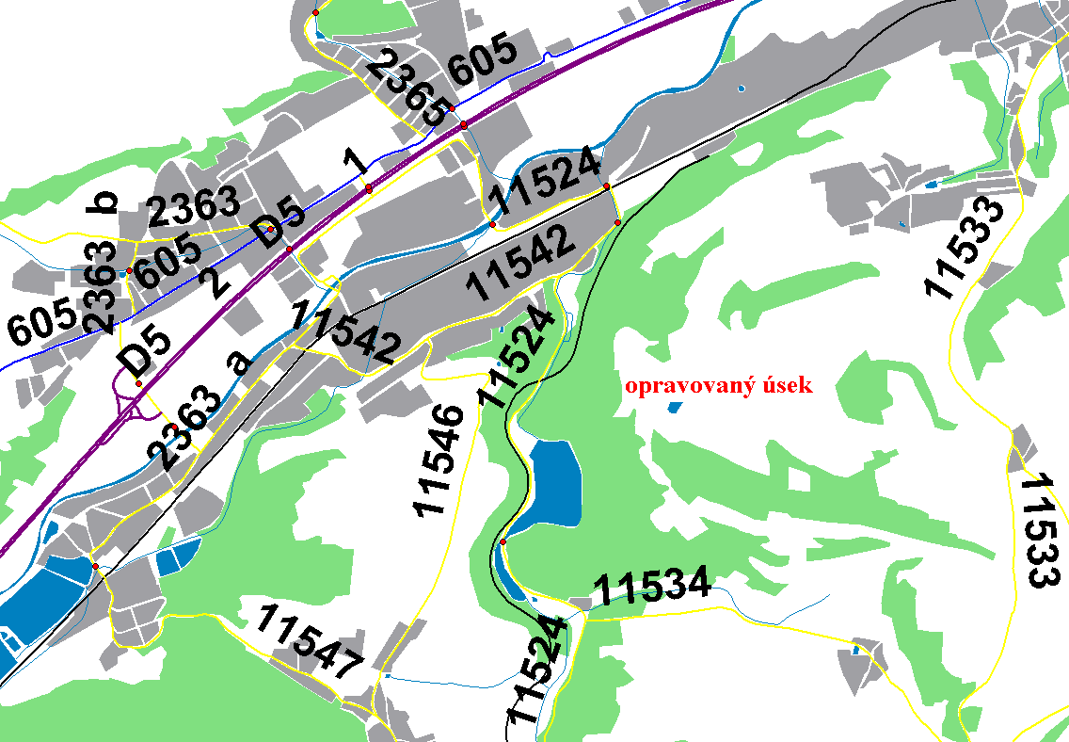

Popis současného stavu:
Jedná se o komunikaci III. třídy, a to od křižovatky silnic III/11524 a III/11542 ve směru na Králův Dvůr. Komunikace je v nevyhovujícím stavu, přičemž převádí silnou jak osobní, tak těžkou nákladní dopravu (lomová trasa). Povrch komunikace vykazuje výrazné plošné deformace, hloubkové koroze, příčné a podélné trhliny, odlámané kraje, hrboly, nedostačující odvodnění apod.

Základní popis akce:
Zadání stavebních prací na opravu povrchu výše jmenovaného úseku komunikace III/11524
a rozjezdu křižovatky III/11524 a III/11542.
Rozsah prací je specifikován v položkovém rozpočtu, který je nedílnou součástí této přílohy.

Technologie opravy:
Odfrézování stávajícího živičného krytu v tl. do 60 mm, bude provedena vyrovnávka, provedení očištění , spojovací postřik a pokládka ACo 11S v tl. 50 mm, sanace, seřezání krajnic s nakládkou materiálu, dosypání krajnic a VDZ. Úprava odvodnění bude provedena hloubením příkopu s odvozem zeminy.
Součástí zakázky je projednání a realizaci DIO,
Na základě provedených jádrových vývrtů na zjištění polycyklických aromatických uhlovodíků (PAU) souladu s vyhláškou 130/2019 Sb. a ČSN EN 14899 nebyly zastiženy v opravovaných konstrukčních vrstvách silnice III/11524.
U silnice III/11542 došlo na základě provedených jádrových vývrtů ke zjištění polycyklických aromatických uhlovodíků (PAU) souladu s vyhláškou 130/2019 Sb. a ČSN EN 14899, byly zastiženy tyto látky v hl. konstrukce do 110mm. Materiál konstrukce z tohoto úseku silnice bude těžený separovaně a uskladňován v souladu s platnými zák. jako nebezpečný odpad.
Provedení veškerých prací bude podle platných ČSN 73 6121, 73 6123, 73 6124, 73 6126, 73 6131, ČSN EN 12108 a TP 170 atd..
Záruční doba: 36 měsíců
Platební podmínky:
Faktura bude vystavena po kompletním dokončení stavebních prací a po předání řádně vedených dokladů (stavební deník, zkoušky, atesty, apod.) na základě předávacího protokolu.
Termín realizace: 3 týdny v roce 2020
Přílohy: Položkový rozpočet s výkazem výměr

Kontakty:

Krajská správa a údržba silnic Středočeského kraje, příspěvková organizace,
Zborovská 11, 150 21 Praha 5, IČ 0006001

Vedoucí provozu : Bohumil Taraba, bohumil.taraba@ksus.cz, tel. 602 375 608
Dozor sil. sítě : Pavel Špaček, pavel.spoacek@ksus.cz, tel. 724 118 232
Provozní cestmistr: Roman Starý, roman.stary@ksus.cz, tel. 607 033 233
Správní cestmistr : Lenka Balejová, lenka.balejova@ksus.cz, tel. 702 229 503

Fotodokumentace

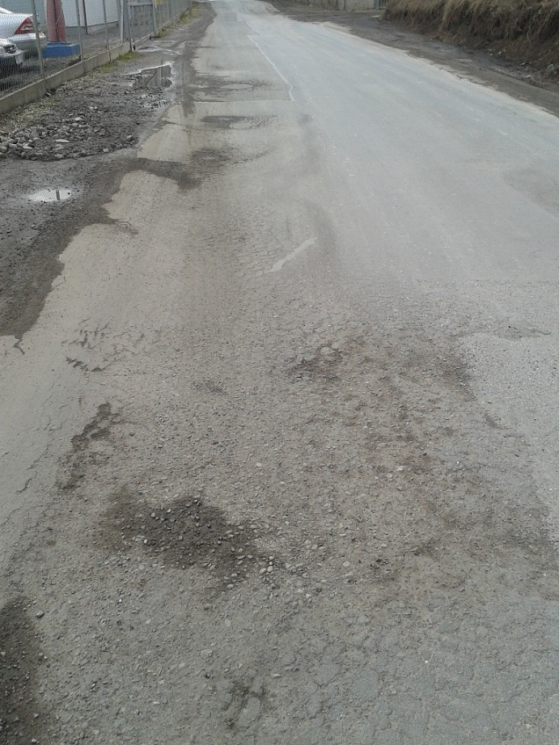
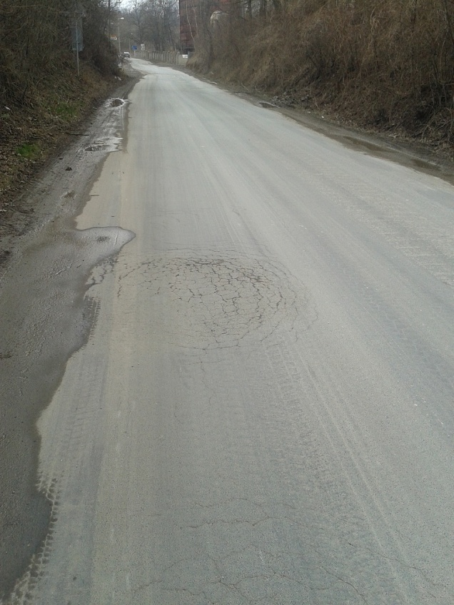

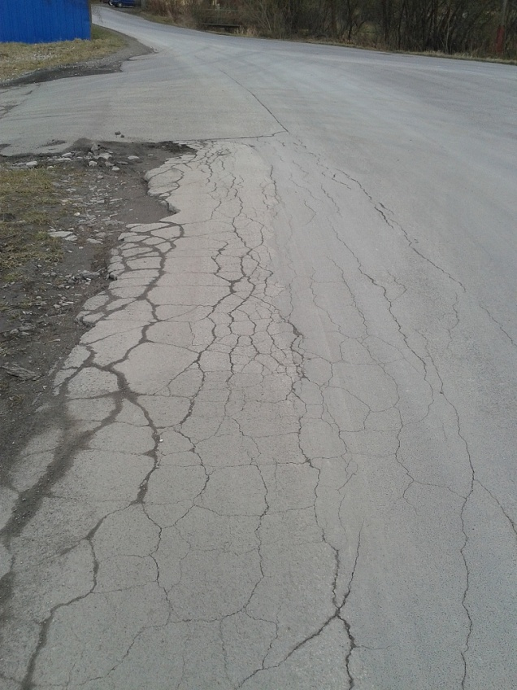
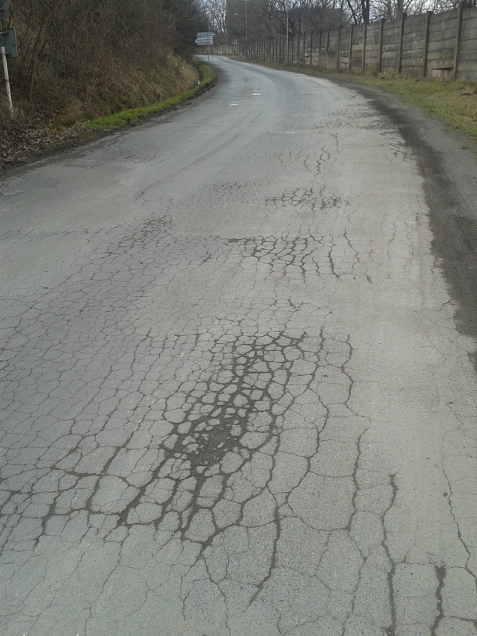

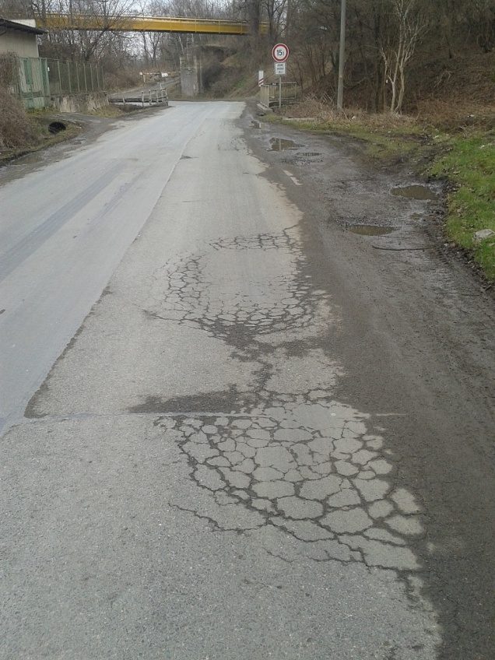
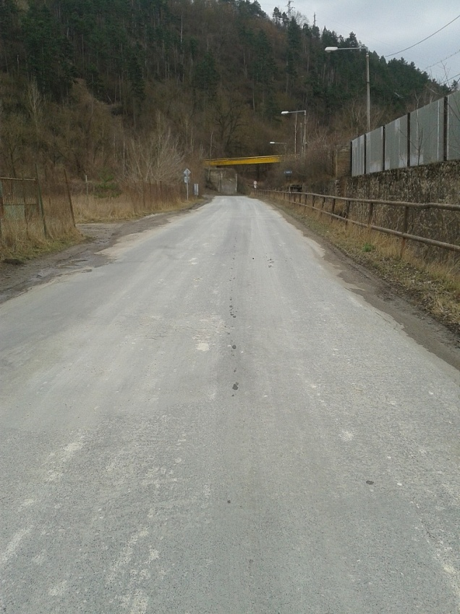

Zpracoval: Roman Starý, provozní cestmistr, CMS Králův Dvůr

